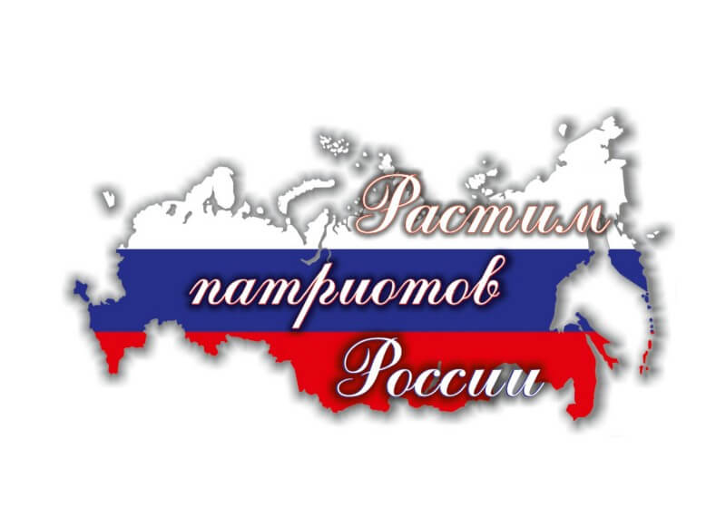
Муниципальный конкурс «Воспитатель года Рузаевского муниципального района - 2020»

Образовательная деятельность по математическому развитию
«День Победы!»
с детьми подготовительной к школе логопедической группы ОНР

Подготовила и провела:
воспитатель структурного подразделения
«Детский сад № 9 комбинированного вида»
МБДОУ «Детский сад «Радуга» комбинированного вида»
Рузаевского муниципального района
Республики Мордовия
Дивеева Мария Юрьевна

г. Рузаевка 2020 г.
Ход занятия.
I. Организационный момент. Воспитатель. Здравствуйте, дети. Какое прекрасное утро! Я вижу, что у вас замечательное настроение! Давайте возьмемся за руки, улыбнемся друг другу и пожелаем доброго дня.
II. Вводная беседа.
- Какой прекрасный весенний день!
-Ребята, назовите первый весенний месяц.
- Назовите второй весенний месяц.
- Назовите последний весенний месяц.
Звучит музыка.
- Как вы думаете, почему зазвучала музыка, когда вы назвали месяц май?
- Да, потому что в мае вся страна отмечает День Победы. В этом году мы празднуем 75- летие со дня победы в ВОВ.
- Ребята, война началась в 1941 году в 4 часа утра 22 июня. Какое это время года?
- Закончилась война в 1945 году 9 мая. Какое это время года?
- Война длилась 5 лет. Что длиннее 1 год или 5 лет?
- Что короче 1 месяц или 1 год?
- Молодцы!
-Каждый год 9 мая по всей стране проходят парады.
-Сегодня наше занятие по математическому развитию будет связано с днем Победы. Я приготовила для вас интересные задания.
III. Основная часть.
1. Первое задание "Разминка".
-Посмотрите на экран
-Назовите соседей цифры 9( 12, 15, 18).
- Какое число потерялось?
- 7.8 ...10,11.
- 15, 16...18,19.
- Молодцы!
2. Второе задание "Сосчитай, не ошибись".
Внимание на экран.
-Кто это?
( 1солдат, 2 солдата, 3 солдата,4 солдата, 5 солдат)
-звезда, танк, ракета, самолет, моряк, вертолет, корабль, флаг, парашют, медаль.
3. А сейчас я предлагаю решить задачи.
-Посмотрите на экран.
-На параде участвуют 9 единиц боевой техники. Из них 5 самолетов, а остальные танки. сколько танков участвуют на параде?
- Открывайте тетради и запишите решение задачи.
- Вторая задача.
- На параде в честь Дня победы дали сначала 4 залпа салюта, а потом еще 3. Сколько залпов салюта дали всего?
- Отступите (пропустите) одну клетку вниз и запишите решение этой задачи.
-Дети записывают в тетрадях. Воспитатель просит прочитать нескольких ребят запись. Остальные проверяют свои записи.
4. Следующее задание называется "Минное поле".
- 1, 2, 3- карточку переверни.
-Ребята, это карта минного поля. Я буду называть координаты, где находятся мины, а вы должны эти клетки зачеркнуть. т.е. разминировать мины. Мины находятся в клетке на пересечении буквы и цифры.
- Но сначала напомните мне как играть в эту игру. (один ребенок выходит к доске и показывает на образце).
- Первая мина находится в клетке А1 (Б4, В2, Г5, Д3).
- Посмотрите на экран. Правильно вы выполнили задание?

Физкультминутка «Солдаты»
Встали ровненько, ребята,
Пошагали, как солдаты.
Влево, вправо наклонись.
На носочках потянись.
Раз – рывок (прыжок),
Два – рывок,
Отдохнул ли ты дружок?
Помаши руками дружно
Нам работать сейчас нужно!

5. Следующее задание.
- Посмотрите на экран и скажите, в каком углу экрана расположен корабль, ракета, танк.
- А что находится в центре экрана?
-Что находится в правом нижнем углу экрана?
- Молодцы!
6. Танграм "Ракета".
- А сейчас я предлагаю вам построить ракеты. У вас на столах есть набор геометрических фигур. Посмотрите внимательно на экран, запомните из каких фигур состоит ракета, и выложите ее.
-У всех получилось?
- и какой геометрической фигуры состоит нос ракеты?
- Ребята, из каких геометрических фигур состоит корпус ракеты?
- Сколько треугольников?
- Из каких геометрических фигур состоят крылья ракеты?
- А теперь попробуйте выложить ракету по памяти.
- Молодцы!
7. А сейчас "Важное задание".
-На доске зашифровано слово. Вы должны расшифровать и прочитать его. Цифры под буквами соответствуют порядку букв в слове.
СОЛДАТ, МАТРОС, ПОБЕДА.
Один ребенок отгадывает слово и выкладывает его на доске.
IV. Итог.
- Молодцы. Со всеми заданиями справились.
-Какие задания вам понравились?
- Какое задание для вас было сложным?
- Я хочу вам подарить подарки за вашу работу.

Самоанализ занятия.
Тема: "День Победы"
Возраст детей - 6 лет.
На занятии присутствовали 8 человек.
Интеграция образовательных областей: "Познавательное развитие", "Речевое развитие", "Социально - коммуникативное развитие".
Цель: Формирование начальных математических знаний.
В процессе образовательной деятельности решались следующие задачи:
Образовательные:
- закрепить представления детей о временных отношениях;
- учить решать математические задачи;
- записывать решение с помощью цифр, знаков и читать запись задачи;
- закрепить знания о числах и цифрах от 1 в пределах 10;
- совершенствовать навыки порядкового и количественного счета;
- закреплять умение ориентироваться на плоскости листа;
- совершенствовать умение составлять фигуры из частей;
Развивающие задачи:
- активизировать внимание, мышление;
- развивать слуховое восприятие;
- развивать конструктивные способности детей и творчество.
Воспитательные задачи:
- воспитывать самостоятельность;
- формировать навык самоконтроля,
- воспитывать желание оказывать помощь окружающим.
Коррекционные:
- Совершенствовать грамматический строй речи;
- Расширять и активизировать словарь по теме;
- Совершенствовать навык согласования числительных с существительными в роде, числе и падеже.
При проведении занятия, старалась учитывать возрастные особенности детей. В процессе проведении образовательной деятельности, активизировала виды деятельности: познавательную, речевую, игровую. Для развития познавательных способностей, привлечения внимания, обеспечения эмоционального процесса, использовала различные методы: словесные, наглядные, игровые.
Для занятия было подготовлено наглядное пособие в виде презентации. Материал рационален для решения поставленных задач. Занятие строила с учетом взаимосвязи частей, которые включали в себя организационную часть, основную и заключение.
На протяжении всего занятия был создан приятный психологический климат .
Для усиления эффекта наглядности, использовалась интерактивная доска.
Считаю, что все задачи мною были выполнены, на протяжении всей деятельности, дети были активны.

Цель: Формирование начальных математических знаний.
В процессе образовательной деятельности решались следующие задачи:
Образовательные:
- закрепить представления детей о временных отношениях;
- учить решать математические задачи;
- записывать решение с помощью цифр, знаков и читать запись задачи;
- закрепить знания о числах и цифрах в пределах 20;
- совершенствовать навыки порядкового и количественного счета;
- закреплять умение ориентироваться на плоскости листа;
- совершенствовать умение составлять фигуры из частей;
Развивающие задачи:
- активизировать внимание, мышление;
- развивать слуховое восприятие;
- развивать конструктивные способности детей и творчество.
Воспитательные задачи:
- воспитывать самостоятельность;
- формировать навык самоконтроля,
- воспитывать желание оказывать помощь окружающим.
Коррекционные:
- Совершенствовать грамматический строй речи;
- Расширять и активизировать словарь по теме;
- Совершенствовать навык согласования числительных с существительными в роде, числе и падеже.
Оборудование: презентация, интерактивная доска, индивидуальные карточки по количеству детей «Минное поле», танграм "Ракета", листы в клетку, карандаши.
Предварительная работа: беседа о Великой отечественной войне, о "Дне Победы", рассматривание иллюстраций с военной техникой, рассматривание картин на военную тематику.

